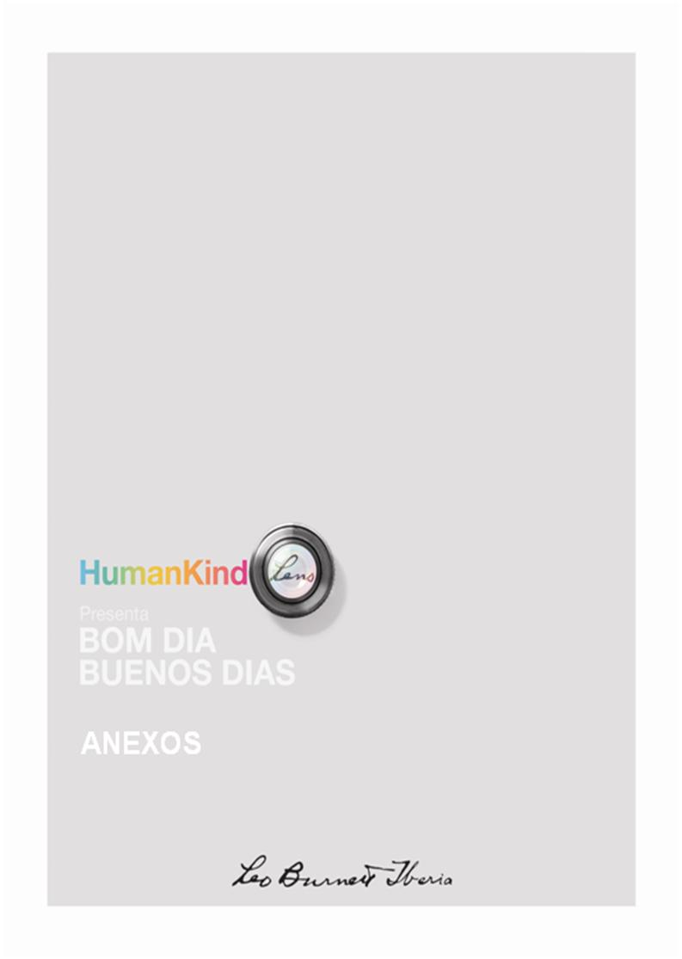
ANEXOS:
DESPERTAR
Gráfico 1:
¿A qué hora suele despertarse entre semana?
¿Cuánto tiempo transcurre desde que se levanta hasta que comienza su ocupación diaria?
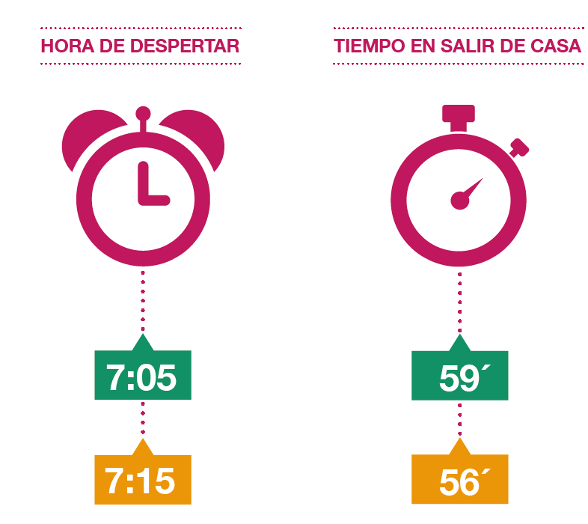
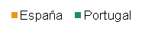
(Pr.3) (Pr.12)

Gráfico2:
¿Cómo describiría Ud. el momento de despertarse por las mañanas?

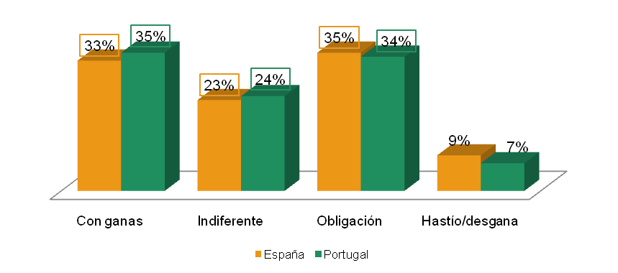
(Pr.1c)

Gráfico3:
¿Cuál de las siguientes frases describe mejor su nivel de energía al despertarse?
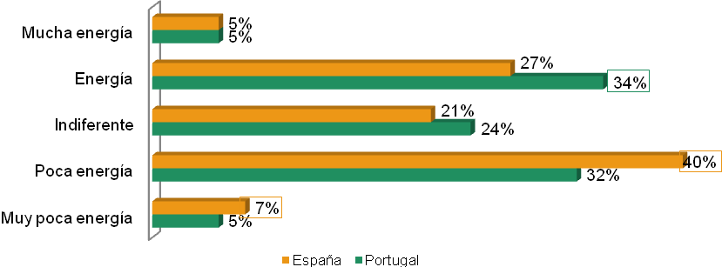(Pr.1)

Gráfico 4:
¿Cuál de las siguientes frases describe mejor su nivel de energía al despertarse? (Muestra segmentada entre ocupados, desocupados y total)
España:
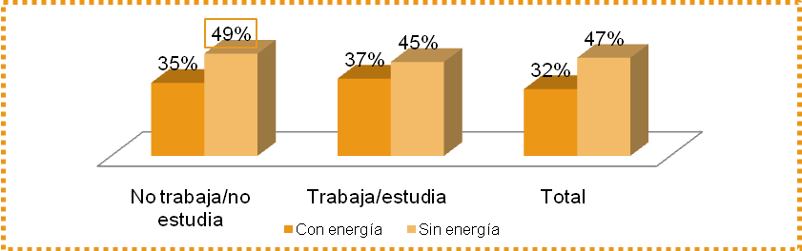
Portugal:
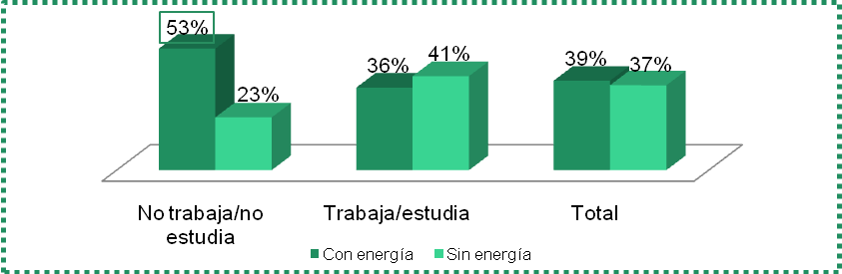
(Pr.1)

Gráfico 5:
¿Cuáles de las siguientes actividades realiza Ud. cuando se levanta, antes de empezar con su rutina diaria?
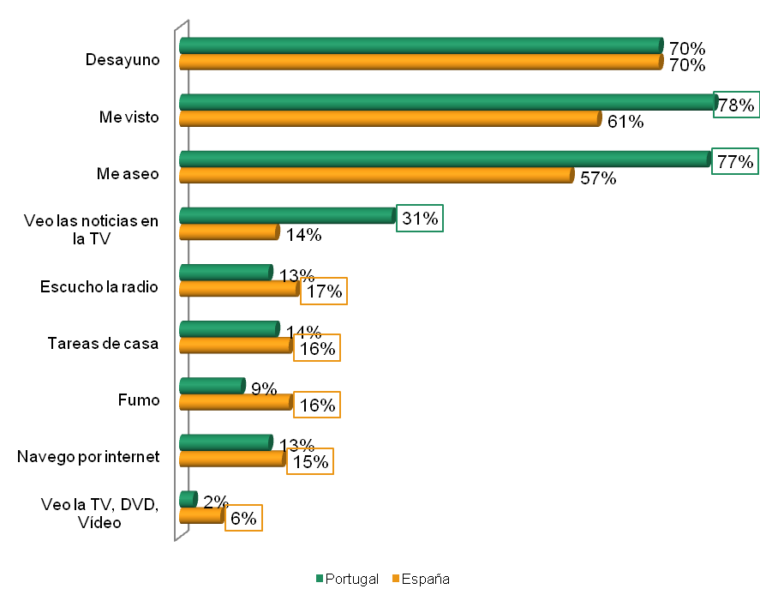
(Pr.6)

Gráfico 6:
¿Cuál de las siguientes frases define mejor el tiempo que emplea desde que se levanta hasta que empieza su rutina diaria?
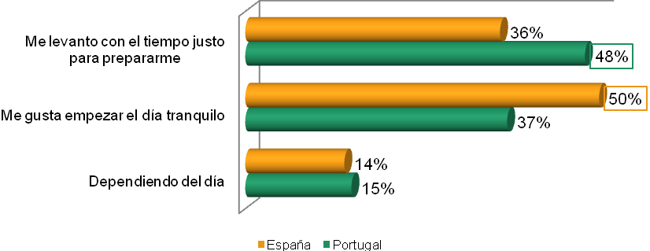
(Pr.11)
Gráfico 7:
¿Qué suele ser lo primero que piensa al despertarse?

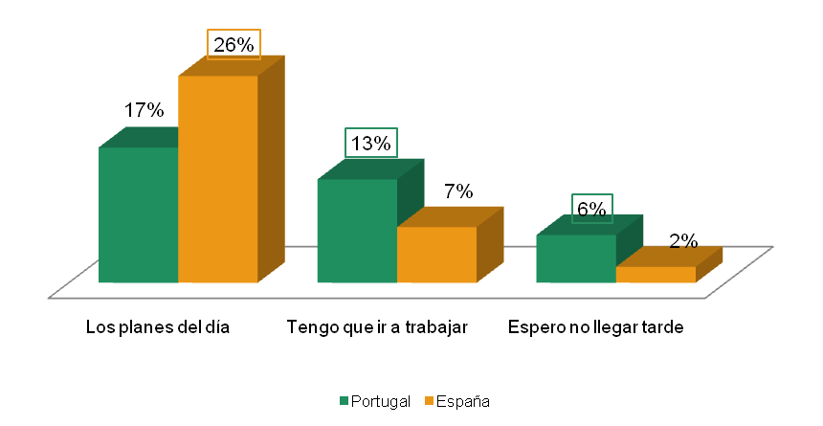
(Pr.0)

DESAYUNO
Gráfico 8
¿Podría decirnos cuál es la comida más importante para Ud.?
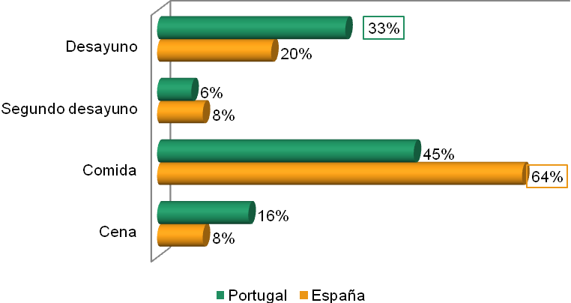

(Pr.24)

Gráfico 9
¿Cuánto tiempo suele tardar en desayunar?
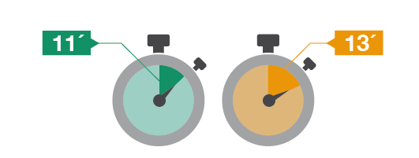
(Pr.20b)

Gráfico 10
¿Qué frases describen mejor la preparación del desayuno?
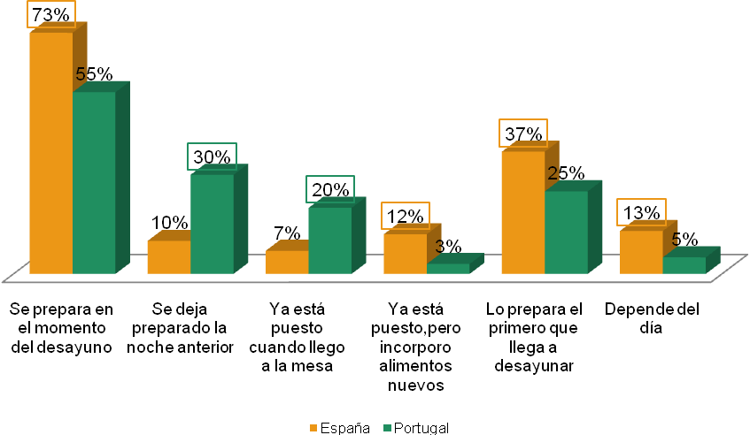
(Pr.)

Gráfico 11
¿Con quién desayuna normalmente en casa?
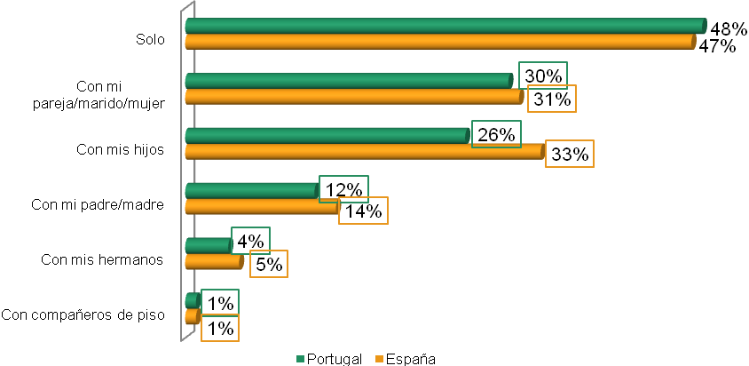
(Pr.15)

Gráfico 12
Mientras desayuna en casa ¿realiza alguna otra actividad?
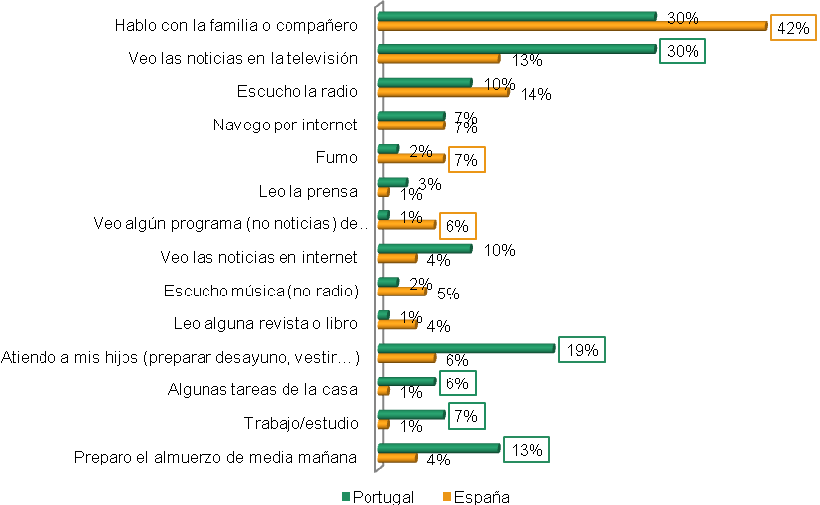
(Pr.14)
Gráfico 13
¿Podría decirnos cuál de las siguientes frases cuales describen mejor los motivos por los que toma los alimentos del desayuno?

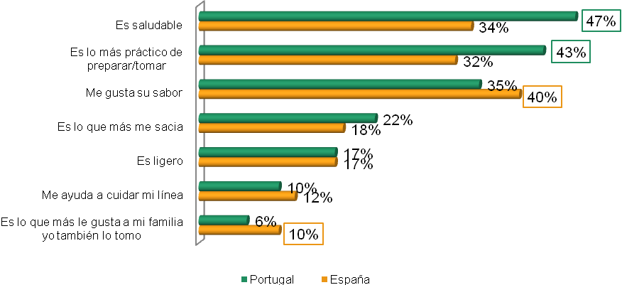
(Pr.24b)

Gráfico 14
¿Qué productos consume cuando desayuna en casa?
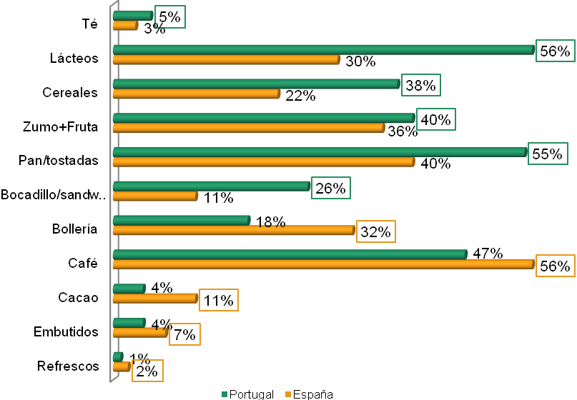
(Pr.13)
Gráfico 15
¿Cómo suele tomar el pan?

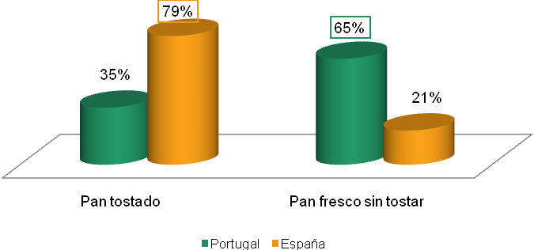

¿Con qué suele tomar el pan?

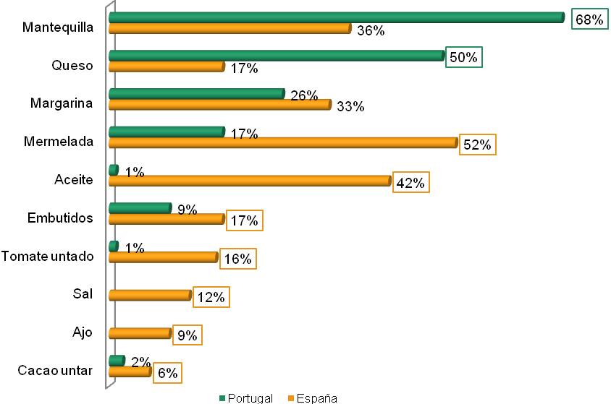
(Pr.13f -13g)

Gráfico 16
¿Cómo suele tomar el café?

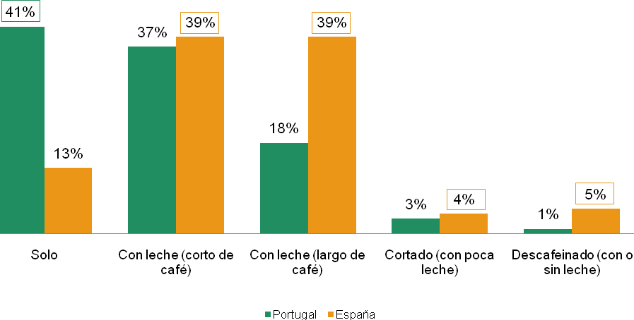
(Pr.13b1)

Gráfico 17
¿Realiza Ud. Un segundo desayuno?
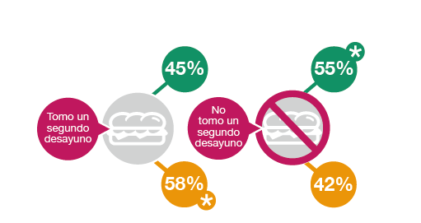
(Pr.21)

Gráfico 18:
¿Dónde realiza el segundo desayuno o snack/almuerzo a media mañana?
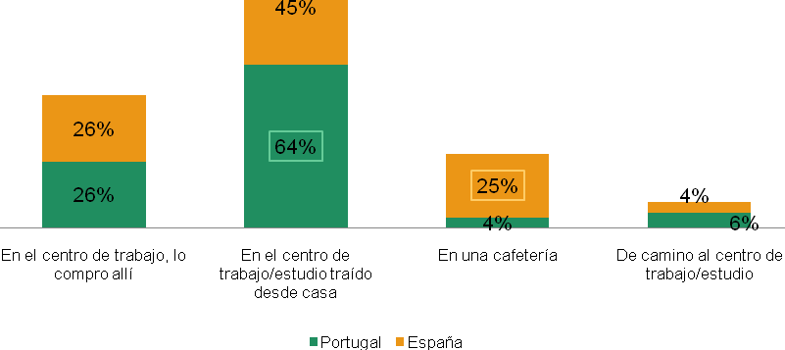
(Pr.21)

ASEO
Gráfico 19:
¿Cuáles de los siguientes productos utiliza en su higiene personal diaria por la mañana?

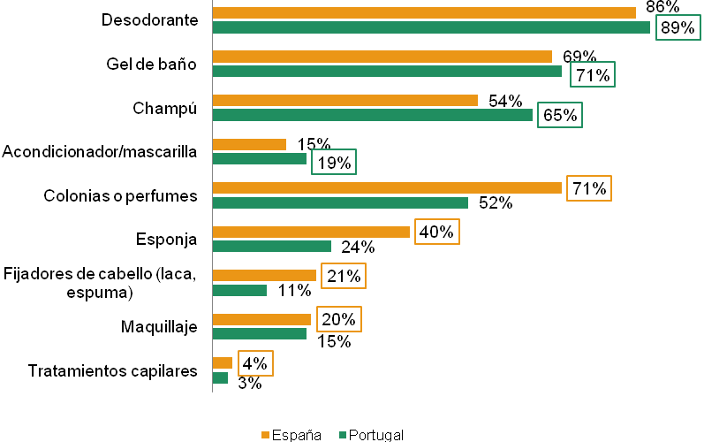
(Pr.26)

Gráfico 20:
¿Utiliza algún producto o método para controlar la regularidad?

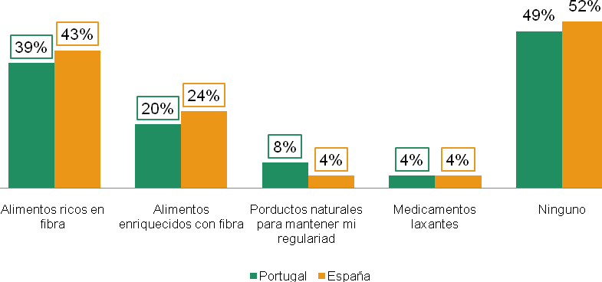
(Pr.29c)
DESPLAZAMIENTO
Gráfico 21:
Cuando se dirige a su centro de trabajo/estudio, ¿realiza alguna de las siguientes actividades?
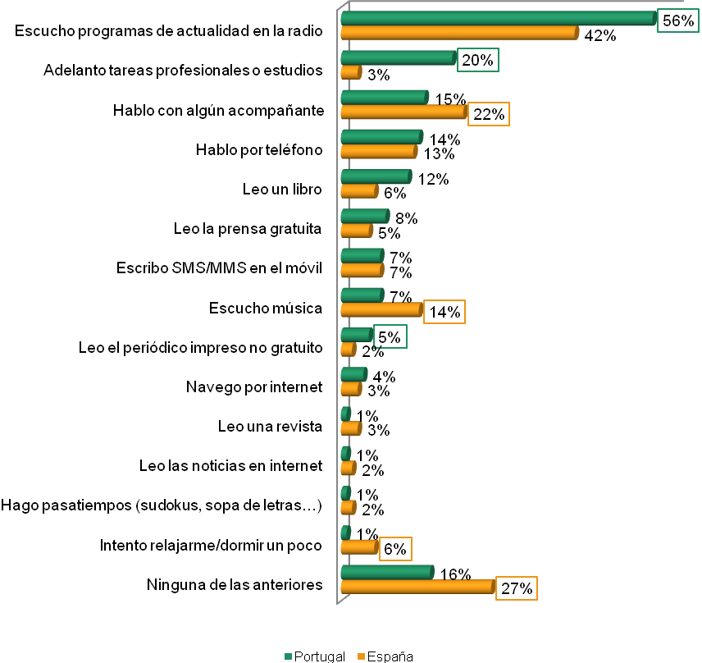
(Pr.34)

Gráfico 22:
¿Cuánto tarda aproximadamente en llegar a su centro de trabajo/estudio?

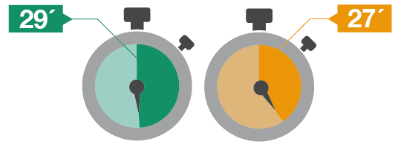
(Pr.33)

Gráfico 23:
¿Cómo se desplaza hasta su centro de trabajo?

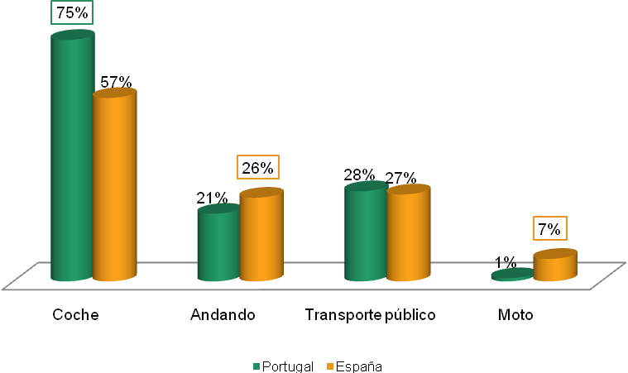
(Pr.30)

Gráfico 24:
¿Cuál de las siguientes frases describe mejor la hora a la que suele llegar a su centro de trabajo/estudio?

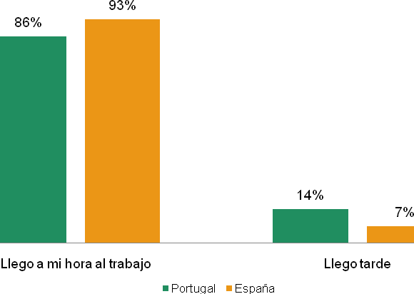

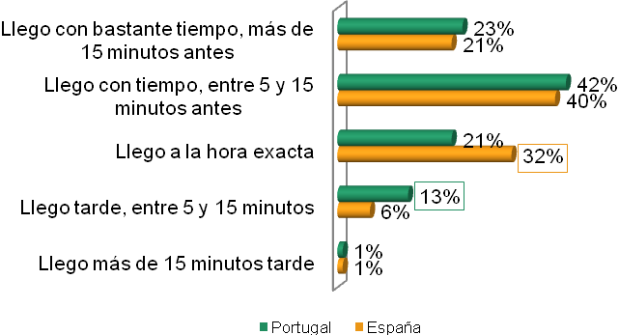
(Pr.37)

